製品情報比較表（案）
 | 後 発 品 | 先 発 品
会 社 名 | 第一三共エスファ株式会社
製 品 名 | ロサルヒド配合錠HD「EP」 | プレミネント配合錠HD
薬価  （2026年4月1日時点） | 29.10円 | 50.90円
規 格 | 1錠中 ロサルタンカリウム（日局）100mg  ヒドロクロロチアジド（日局）12.5mg
添加剤 | 結晶セルロース、D-マンニトール、部分アルファー化デンプン、ヒドロキシプロピルセルロース、ステアリン酸マグネシウム、ヒプロメロース、マクロゴール6000、酸化チタン、カルナウバロウ | 結晶セルロース、乳糖水和物、部分アルファー化デンプン、ステアリン酸マグネシウム、ヒプロメロース、ヒドロキシプロピルセルロース、酸化チタン、カルナウバロウ
薬効分類名 | 持続性ARB/利尿薬合剤
効能又は効果 | 高血圧症
用法及び用量 | 成人には1日1回1錠（ロサルタンカリウム/ヒドロクロロチアジドとして50mg/12.5mg又は100mg/12.5mg）を経口投与する。  本剤は高血圧治療の第一選択薬として用いない。
製品の性状 | 白色のフィルムコーティング錠 | 白色のフィルムコーティング錠  長径：13.5 mm  短径：7.7mm  厚さ：4.8 mm  重さ：0.41 g
  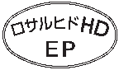 |  |  | 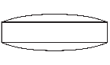 | 長径：13.1mm  短径：7.6mm  厚さ：4.7mm  質量：371mg
  識別コード： |  | ロサルヒド HD EP
先発品との  同等性 | 溶出試験（試験条件：pH6.8/50rpm）  ロサルタンカリウム | 生物学的同等性試験（健康成人男子、絶食時）  ロサルタン（未変化体）  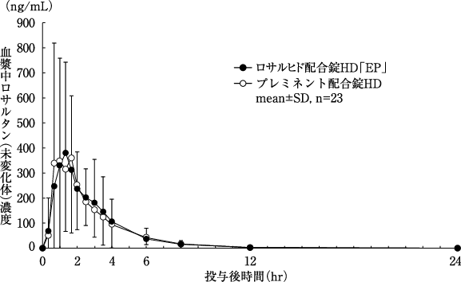
先発品との  同等性 | ヒドロクロロチアジド | ヒドロクロロチアジド  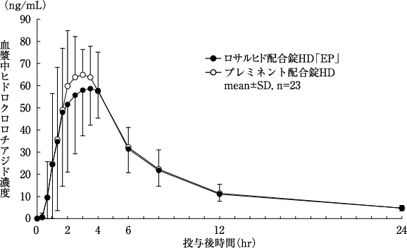
先発品との  同等性 | 「後発医薬品の生物学的同等性試験ガイドライン」に基づき判定した結果、ロサルヒド配合錠HD「EP」と標準製剤（プレミネント配合錠HD）の溶出挙動は類似していると判定された。 | 「後発医薬品の生物学的同等性試験ガイドライン」に基づき判定した結果、ロサルヒド配合錠HD「EP」と標準製剤（プレミネント配合錠HD）の生物学的同等性が確認された。
備考
担当者、連絡先
2026年4月

